Milí rodičia a deti,
ponúkame Vám námety a návrhy na hravé vzdelávanie. Našou snahou je Vám a Vašim deťom pomôcť a spríjemniť pobyt doma. Témy sú tie, ktorým by sme sa venovali aj v materskej škole. Môžete si vyskúšať realizáciu týchto aktivít s Vašimi deťmi a byť ich „učiteľmi a sprievodcami“ vo svete poznávania a zábavy.
Máme k Vám milí rodičia jednu prosbu. Ak má niekto pre naše EP 2% z daní z príjmov a je rozhodnutý ho nám podarovať, môže nám ho doručiť do MŠ v pondelok (27.4.2020) v čase od 8:00h – 10:00h.
Vopred ďakujeme.
S pozdravom ostáva kolektív zamestnancov EP.

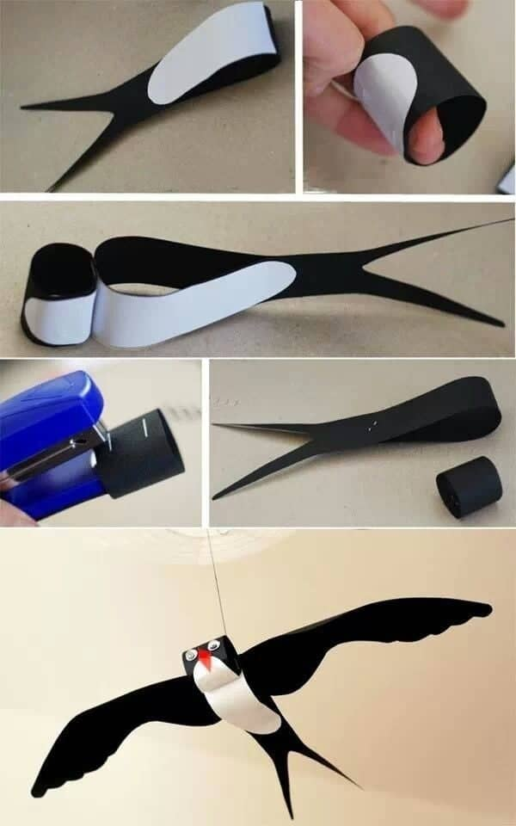Apríl: príroda - jar
Snežienky a konvalinky
vítajú jar pomalinky.
Slnka lúče hrejú svet,
chladnej zimy zrazu niet,

Prileteli lastovičky,
sadli si na lavičky.
pozorujú zvieratká
ako majú mláďatka.

Jar je skvelá, všetci vieme,
na zimu hneď zabudneme.
Prvosienky, púpavy.
jar nám úsmev vyčarí.

Cvičenie s Fiha: https://youtu.be/pjCN0KxcuSo
Pesničky o Jari: https://youtu.be/UPz-dM58qhs
https://youtu.be/uyiS9XPCmvk
Kreatívne stránky k téme:
Veselé obrázky na obťahovanie/ omaľovánky: https://nasedeticky.sk/predskolaci/obtahujeme-obrazky/9429/obtahujeme-vesele-obrazky/

Aktivita
Pesnička: https://youtu.be/jiba8YpfUsc
Klíčenie:https://youtu.be/iMjzJj8Nyfg

Rastliny žijú všade, kde je vzduch, svetlo, voda a pôda. Rastliny nám poskytujú potravu a množstvo iných vecí, ktoré sú dôležité pre náš život. Najdôležitejšie sú pre nás preto, lebo nám poskytujú kyslík. Bez nich si nevieme svoj život ani predstaviť.
Aktivita: http://vytvormesi.sk/napady/zasadte-si-vlastnu-fazulku/

Pridávame pesničky, cvičenia a tančeky .
pre 1.,2.,3. triedu Pieseň - 1,2,3,4,5
1,2,3,4,5 už to vieme naspamäť.
Päť prštekov na ruke, päť kvietočkov na lúke.
Päť guľôčok v jednej jamke ,utekajme k našej mamke.
1,2,3,4,5 už to vieme naspamäť.

pre 1.,2.,3. triedu Zacvičme si
Hlava ,ramená, kolená, palce,
kolená, palce ,kolená, palce.
Hlava, ramená, kolená, palce, oči , uši, ústa, nos.

pre 1.,2.,3. triedu Ľavá nôžka, pravá nôžka,
Ľavá nôžka, pravá nôžka,
zatancujeme si troška.
Hlboko sa pokloníme a veselo zatočíme.

Zacvičte si – ZUMBU

pre 2. a 3. triedu Na pesničku BUM – Bác / Fíha Tralala
https://youtu.be/80AyFnofOSw

pre 2. a 3. triedu Cvičenie –Viktor – farby/cvičenie/
https://youtu.be/Jx7zVHvTlwY

Zatancujte si:
pre 1.,2.,3. triedu
Štyri kroky dopredu, štyri kroky dozadu ..../Spievankovo/
https://youtu.be/q3Zr4RvTMLg

pre 2.triedu Zatancujte si spolu s deťmi na ich obľúbenú pesničku UI UAA.. Deti Vás to naučia.
https://youtu.be/wNo5HQVSw-s

Veríme, že odporúčané aktivity Vám pomôžu stráviť čas s deťmi zaujímavo a zábavne.
S prianím pevného zdravia a trpezlivosti, do skorého videnia !

